COCINA EN CASA
Polvorones caseros
Fuente: conmishijos.com

Llega la Navidad y con toda la familia podemos cocinar estos exquisitos polvorones caseros.

Los polvorones son unos dulces muy típicos durante las fiestas navideñas, puedes hacerlos en casa sin ningún problema. Se trata de una receta fácil y tradicional para hacer un delicioso dulce.
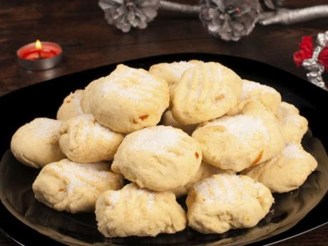
Ingredientes:

- 350 gramos de harina
- 40 gramos de almendra cruda molida
- 80 gramos de azúcar glas
- 100 gramos de manteca de cerdo ibérica
- Un chorrito de anís
- Una pizca de canela

Preparación:
- Pon la harina bien tamizada y las almendras molidas en una bandeja apta para horno y todo ello bien mezclado. Precalienta el horno a 150º y deja la mezcla durante 25-30 minutos. La mezcla se irá tostando, pero vigila que no se queme para que no tenga un sabor amargo y deja reposar hasta el día siguiente.
- Hacer un montoncito con la harina y meter dentro la mezcla que habíamos preparado el día anterior, utiliza sólo unos 320 gramos del preparado de almendra y harina. Cuando tengas una masa uniforme, envuélvela en plástico transparente y métela en la nevera durante 30 minutos.
- Vuelve a trabajar la masa, aplástala poco a poco y pasa el rodillo para ir igualándola. Ve cogiendo trocitos de masa para ir haciendo la forma de los polvorones (parecidos a las croquetas o también puedes hacerlos redondos como los mantecados) con las manos.
- Deja reposar los polvorones alrededor de una hora y después introdúcelos en el horno, precalentado a 200ª durante 15 minutos.
- Cuando estén fríos, espolvorea azúcar glas y... ¡ya tienes tus polvorones caseros!

